### **HITO 7: Entrega Final**

Nanxi Qin, Likang Wu

Link Github: [likangwu03/DSI (github.com)](https://github.com/likangwu03/DSI)

**Lógica/Estructura básica del juego**

- Todas los objetos de cartas, pociones, habilidades, esmeraldas y enemigos están basados en modelos de datos. Hay también conexión entre los modelos de datos: enemigos y habilidades, habilidades y esmeraldas.

- Existe una clase GameManager para guardar toda la información del juego y listas de View Model para que cualquier página lo pueda consultar, actualizar o pedir copia de lista VM.

- Los estilos y templates (de botones, texto,slider,...) comunes para las páginas se han definido en App.Resource para no hacer copias innecesarias.

- Todas las interfaces se puede navegar por teclado y ratón/mando

- El juego tiene música y los botones principales tienen sonido. El volumen de ambos se puede ajustar con el slider del menú de opciones.

1. **Funcionalidad de cada interfaz**

**1.1 Interfaz del menú principal**

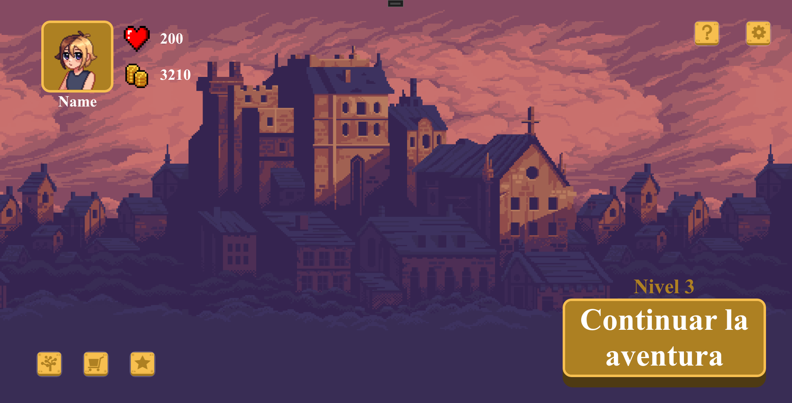

* Navegación de botones por teclado/mando
* Acceso rápido al menú de opciones mediante ESC
* Nombre, vida y dinero mostrado en la izquierda superior están conectados con el GameManager
* Implementado función del botón para acceder a:
  + menú de opciones (superior derecha).
  + árbol de habilidades(inferior primer botón)
  + Tienda (inferior segundo botón)
  + Jugar partida (inferior derecha)
* Feedback personalizado para los botones (usando estilo y template).

**1.2. Menú de opciones**

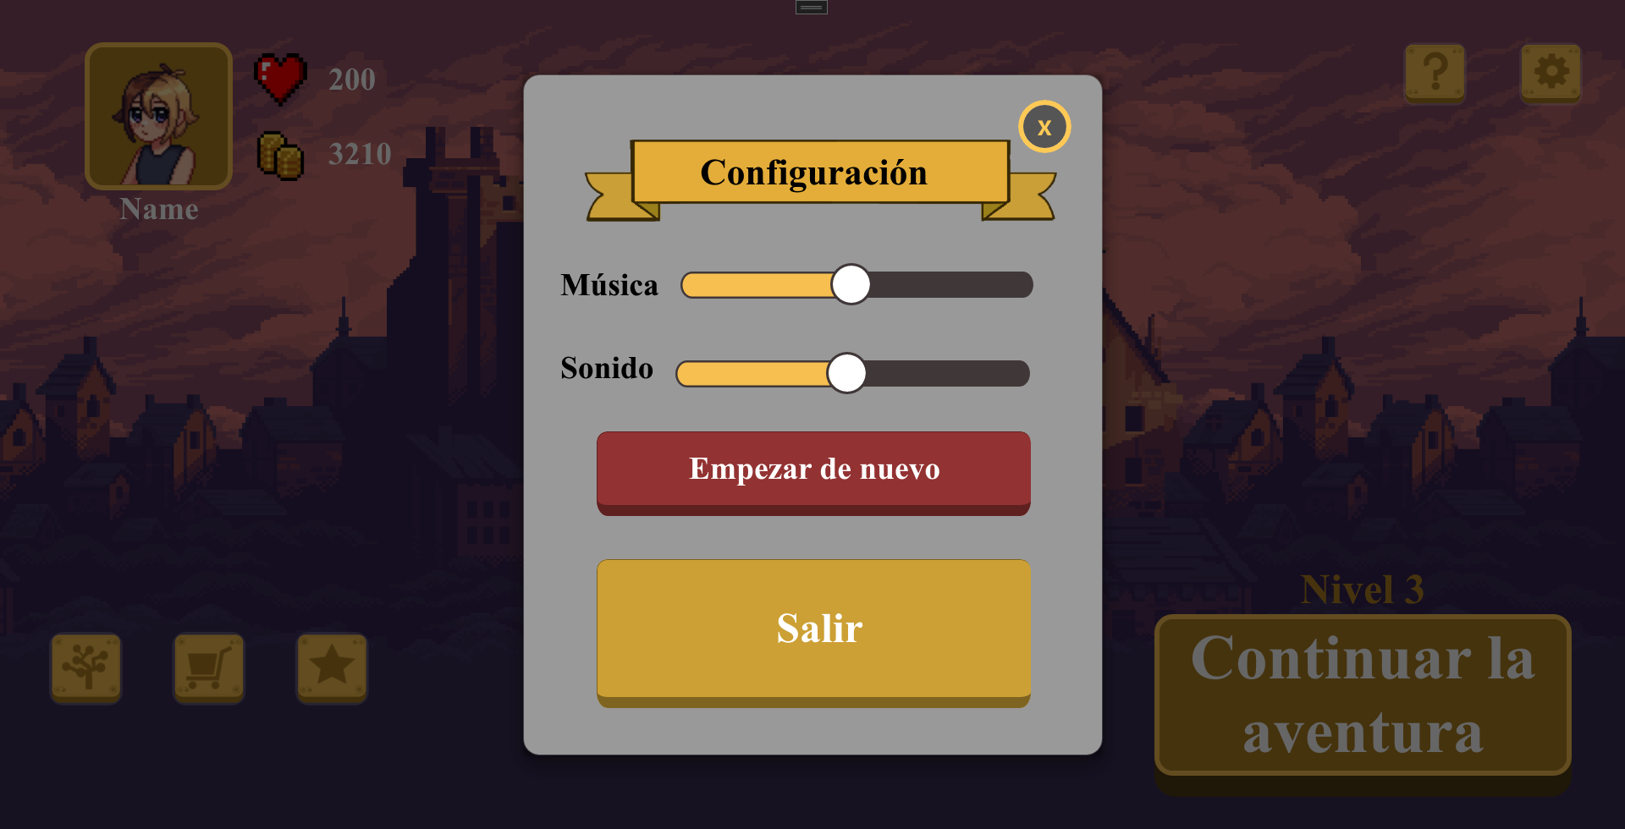

* Navegación de elementos por teclado y ratón/mando
* Funcionalidad del botón de Cruz para cerrar la ventana
* Se puede ajustar el volumen de música y sonido con los sliders.
* Slider personalizado (usando estilo y template)
* Botones personalizados (usando estilo y template)
* Content dialog personalizado (usando estilo y template)

**1.3. Ventana de confirmación de empezar partida**

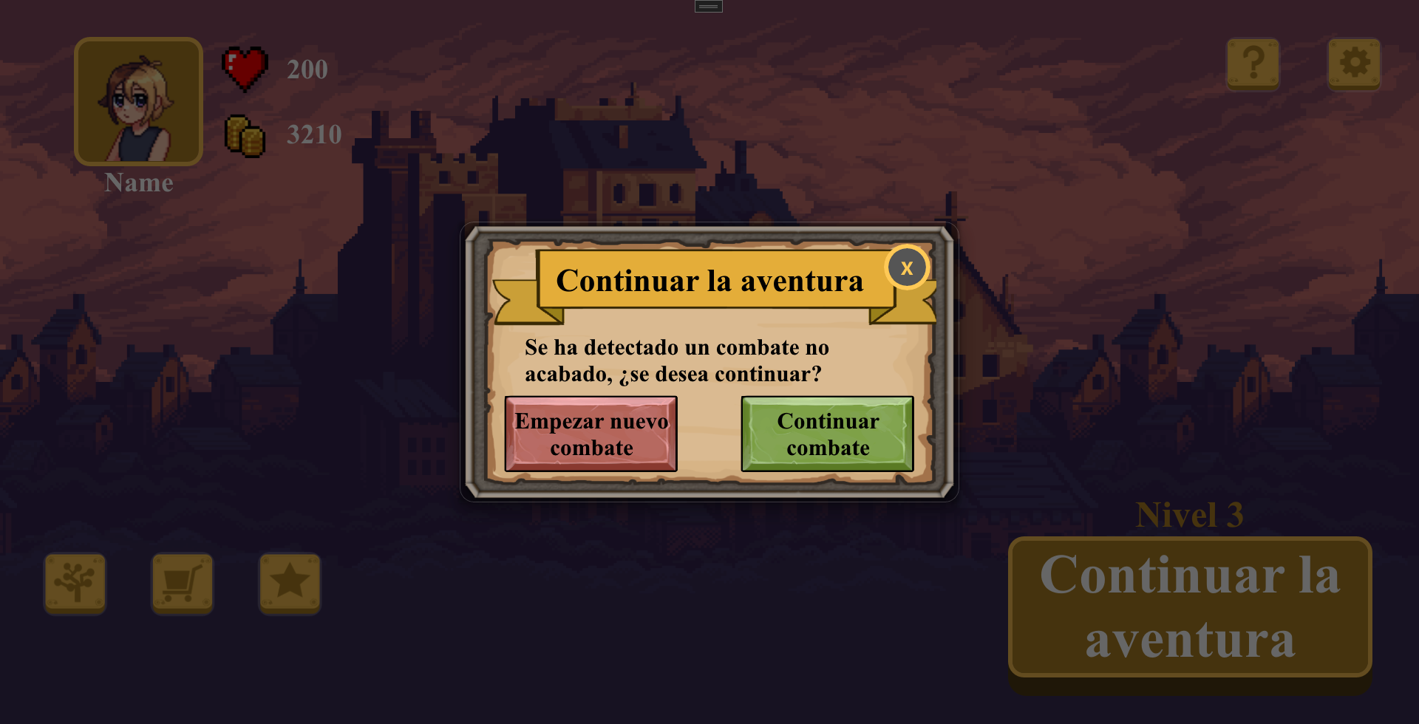

* Funcionalidad del botón de Cruz para cerrar la ventana
* Funcionalidad de los botones para acceder a la interfaz in game
* Feedback personalizado para los botones (usando estilo y template).
* Content dialog personalizado

**1.4. Interfaz in game**

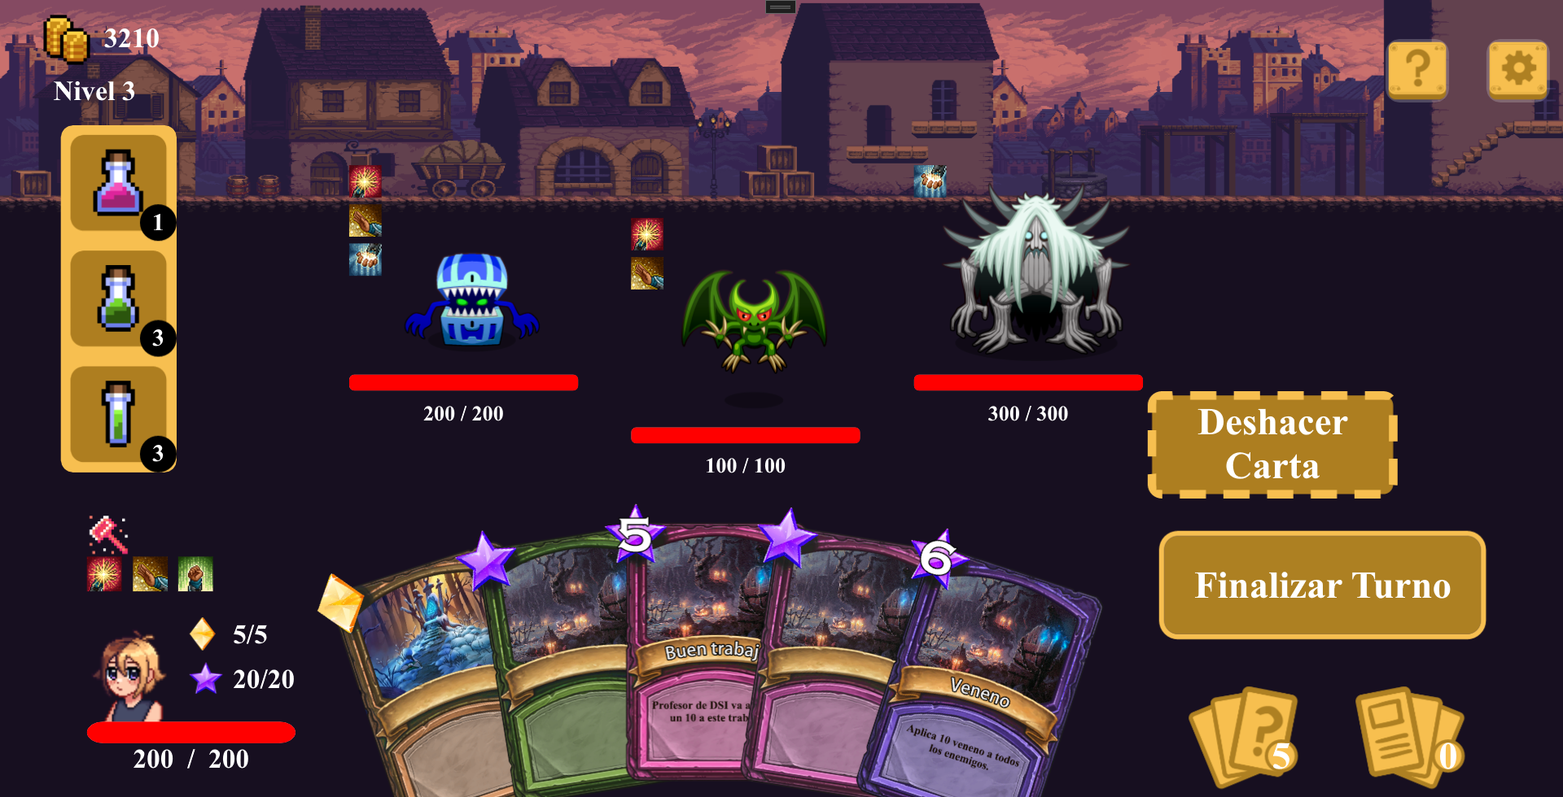

* Navegación de elementos por teclado y ratón/mando
* Implementado función del botón para acceder al menú de opciones (superior derecho)
* Los enemigos pueden recibir daño según la poción usada, y desaparece cuando su vida se queda menor o igual que 0. Tiene feedback personalizado cuando es seleccionado.
* Las pociones se pueden aplicar sobre enemigos mediante drag and drop y muestran la cantidad restante. Cuando se queda en 0 ya se bloquea.
* Las cartas tienen feedback personalizado al ser seleccionadas.
* Se puede usar una carta haciendo drag and drop sobre un enemigo. Cada vez que se aplique una carta se reposicionan las restantes.
* Al usar mando, tras seleccionar una carta/poción,se pasa el foco al enemigo y se aplica la carta al enemigo seleccionado.
* Implementación de funcionamiento del botón de Finalizar turno:

Consiste en mover las cartas actuales restantes a la pila de descartes y sacar 5 nuevas cartas del mazo de cartas. En el caso de que las cartas del mazo sean menores de 5, se mueven todas las cartas de la pila de descartes al mazo.

* Funcionalidad del indicador de magia/energía (inferior izquierda):
  + Se reduce según el tipo de carta usada, y
  + No se deja usar la carta cuando su gasto excede de la energía/magia restante
  + En cada turno la energía se recupera.
  + El indicador se pone en rojo cuando se queda en 0.
* Botones personalizados (usando estilo y template)

**1.5. Menú de opciones in game**

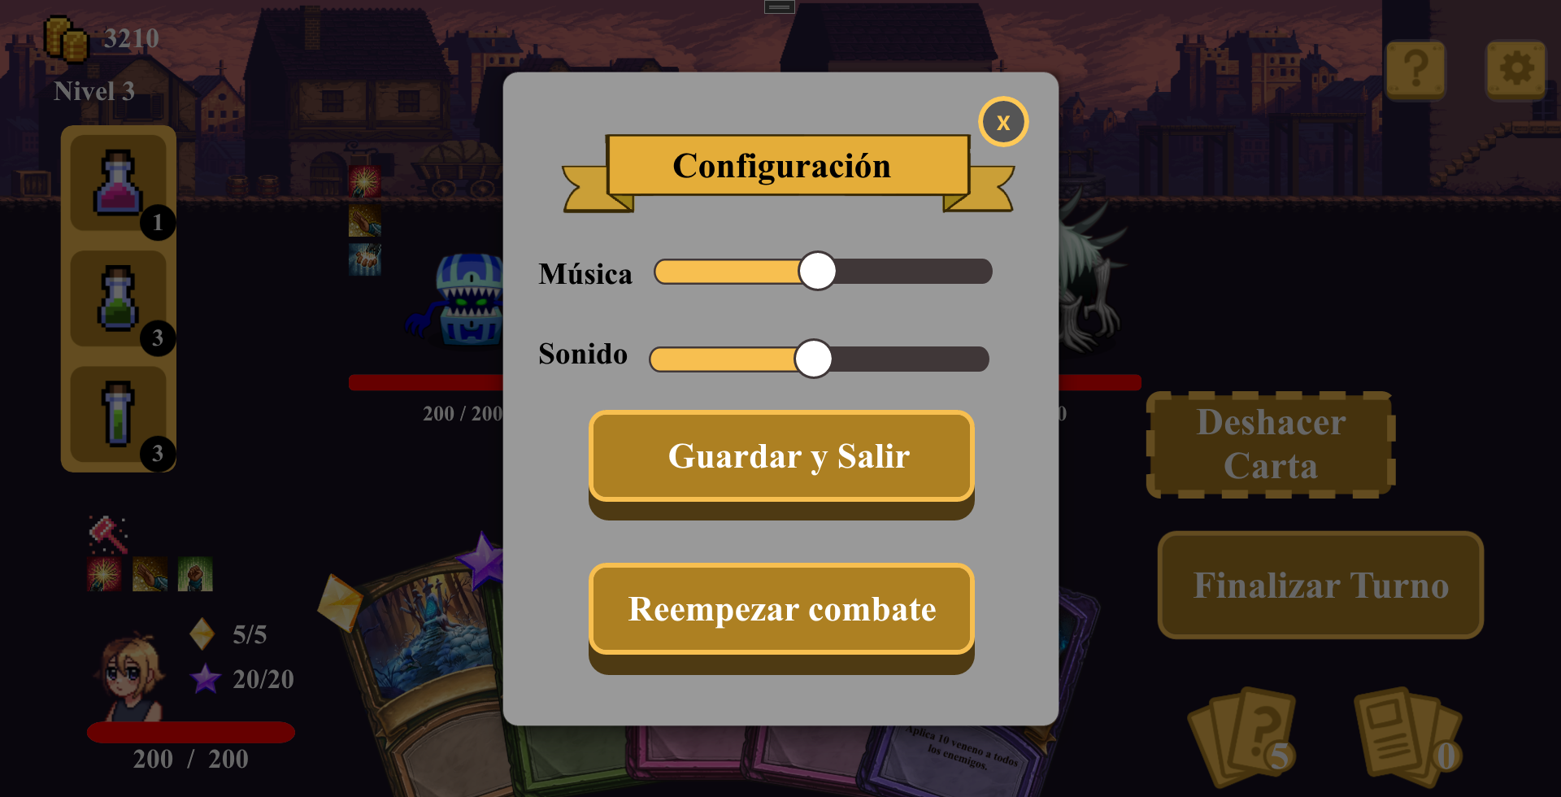

* Navegación de elementos por teclado y ratón/mando
* Implementado función del botón para:
  + Salir de la partida
  + Reempezar partida ( se reinician todas las cartas, enemigos y energía, excepto pociones)
* Funcionalidad del botón de Cruz para cerrar la ventana
* Se puede ajustar el volumen de música y sonido con los sliders.
* Slider personalizado (usando estilo y template)
* Botones personalizados (usando estilo y template)
* Content dialog personalizado (usando estilo y template)

**1.6. Ventana de confirmación de salir de la partida**

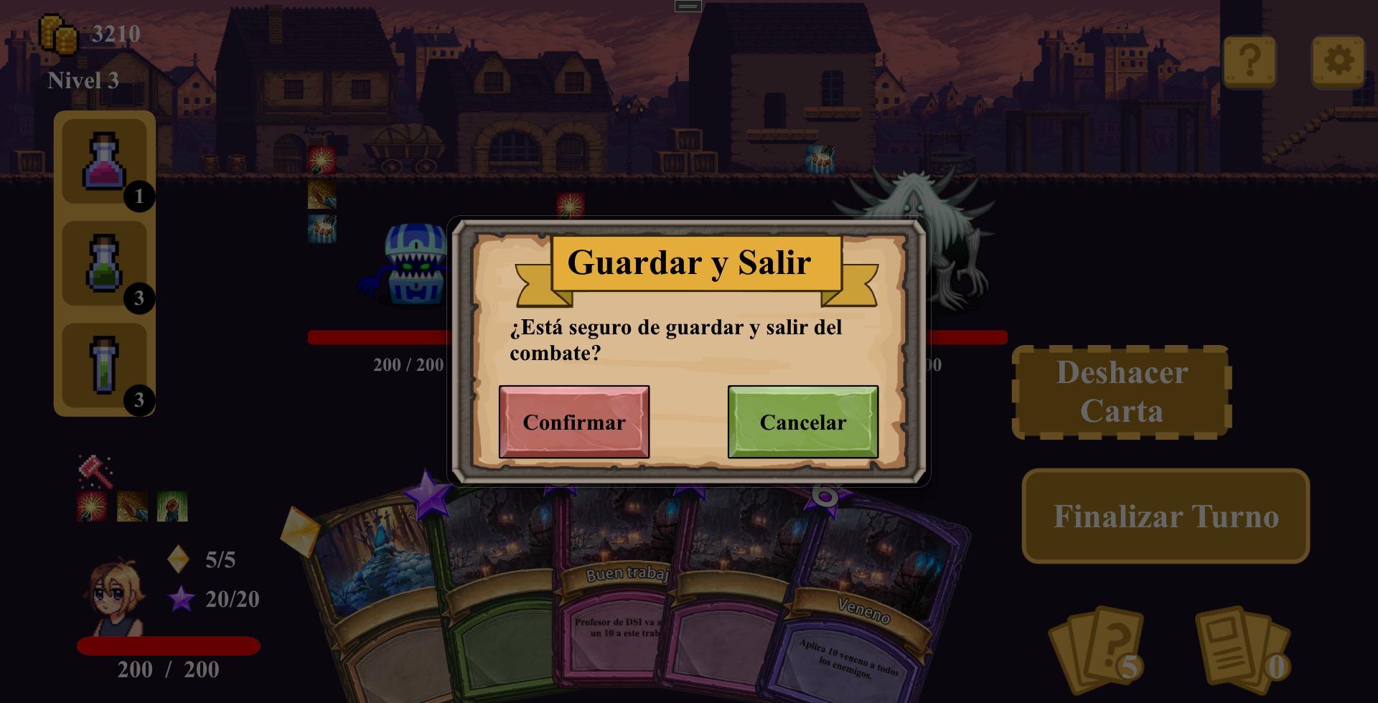

* Funcionalidad de los botones para:
  + Volver al menú principal(confirmar)
  + Cerrar Ventana(cancelar)
* Feedback personalizado para los botones (usando estilo y template).
* Content dialog personalizado (usando estilo y template)

**1.7. Árbol de habilidades**

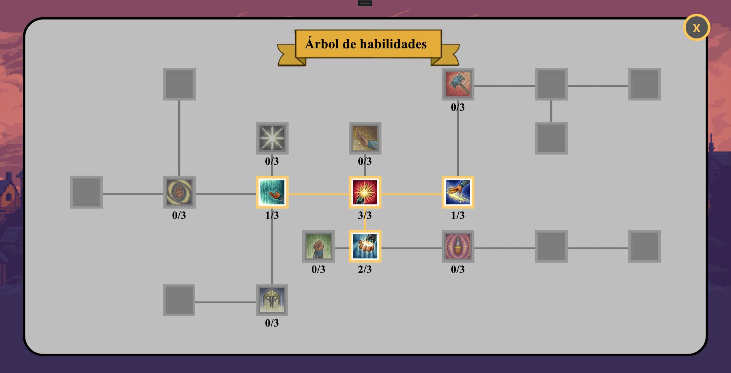

* Navegación de elementos por teclado y ratón/mando
* Implementado conexión de habilidades, si desbloquea una habilidad padre se desbloquea opción de mejorar las habilidades hijos. Y si dos habilidades están conectadas y están desbloqueadas, se pone en amarillo la conexión.
* Bloquear las habilidades que no se pueden mejorar y se desbloquea cuando se puede mejorar. (si su padre está desbloqueado).
* Funcionalidad del botón de Cruz para volver al menú principal.
* Funcionalidad del botón de B de mando para volver al menú principal.

**1.8. Ventana de mejora de habilidad**

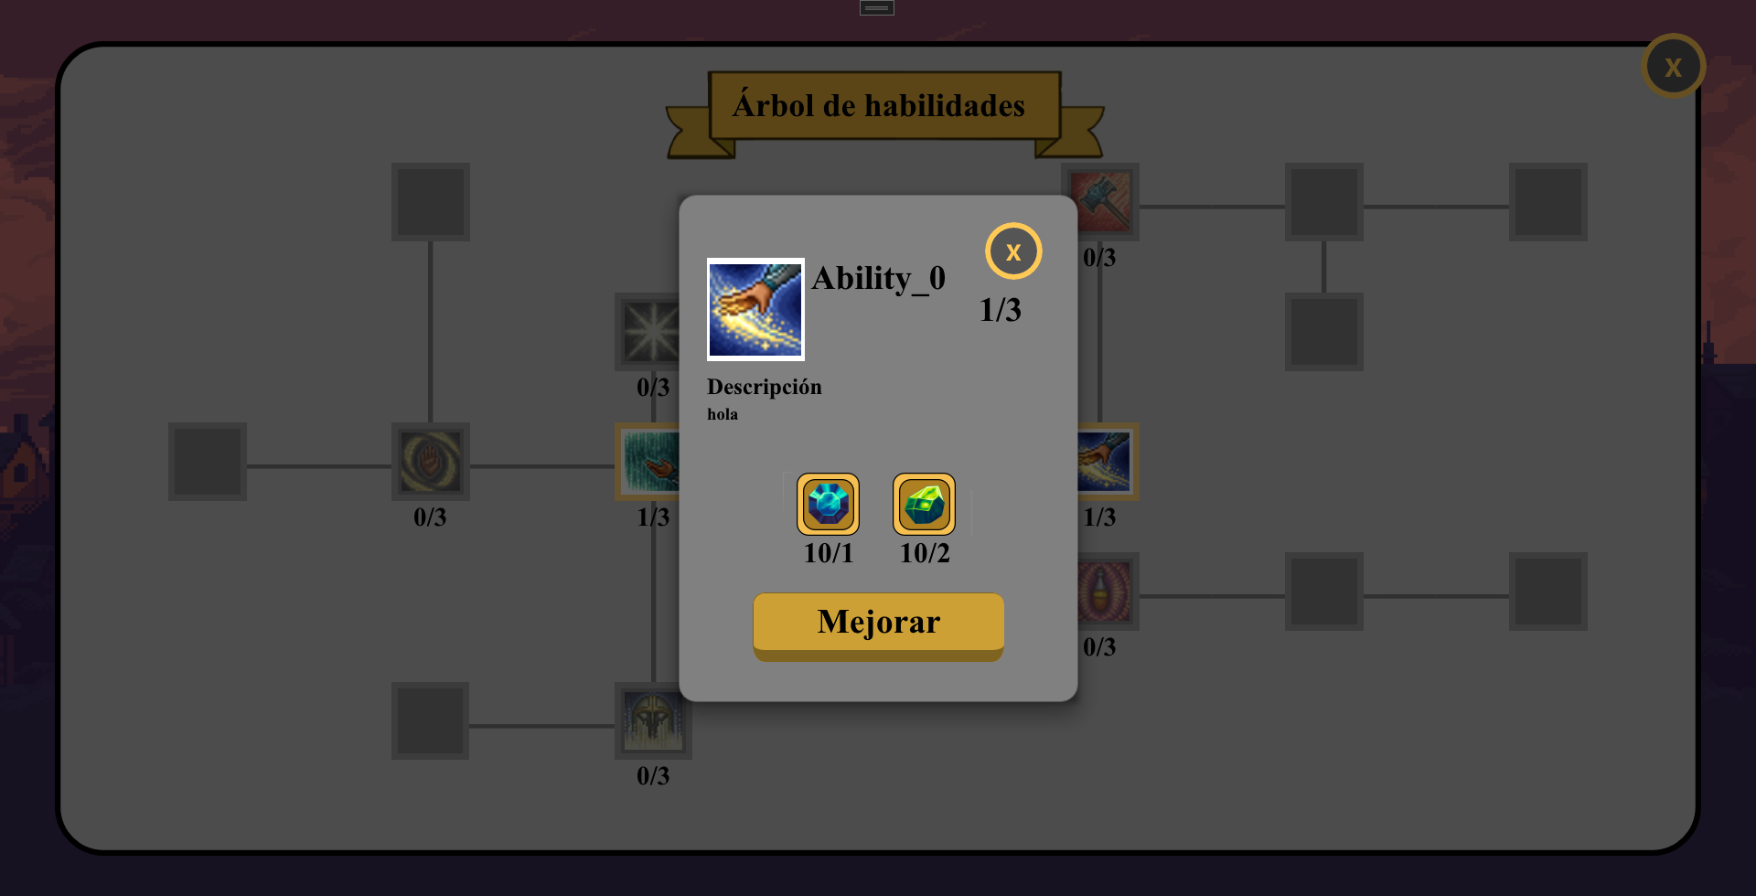

* Mostrar información de habilidad seleccionada.
* Implementado opción de mejorar una habilidad. Necesita esmeraldas para mejorar y si no hay suficiente esmeraldas se pone el número de esmeralda que falta en rojo y desactiva el botón.
* Funcionalidad del botón de Cruz para cerrar la ventana.
* Funcionalidad del botón de B de mando para cerrar la ventana.

**1.9. Tienda**

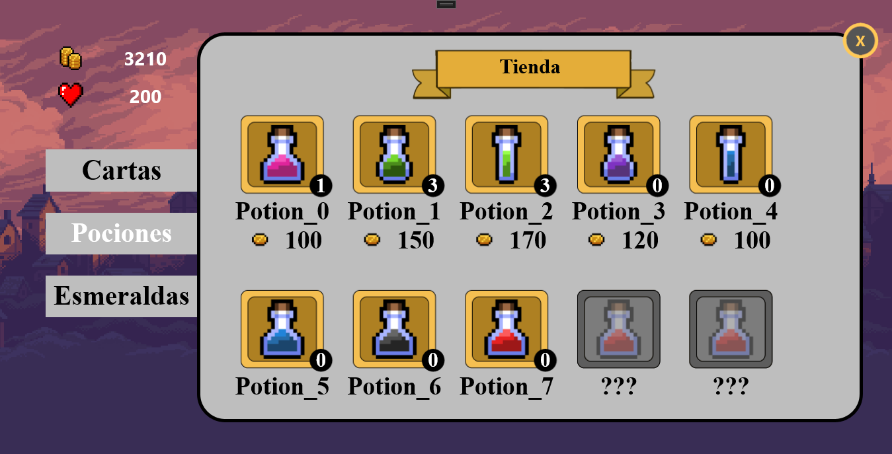

* Navegación de elementos por teclado y ratón/mando
* Al pulsar sobre una pocion activa , abre la ventana de compra.
* Funcionalidad del botón de Cruz para volver al menú principal.
* Funcionalidad del botón de B de mando para volver al menú principal.

**1.10. Ventana de compra de poción**

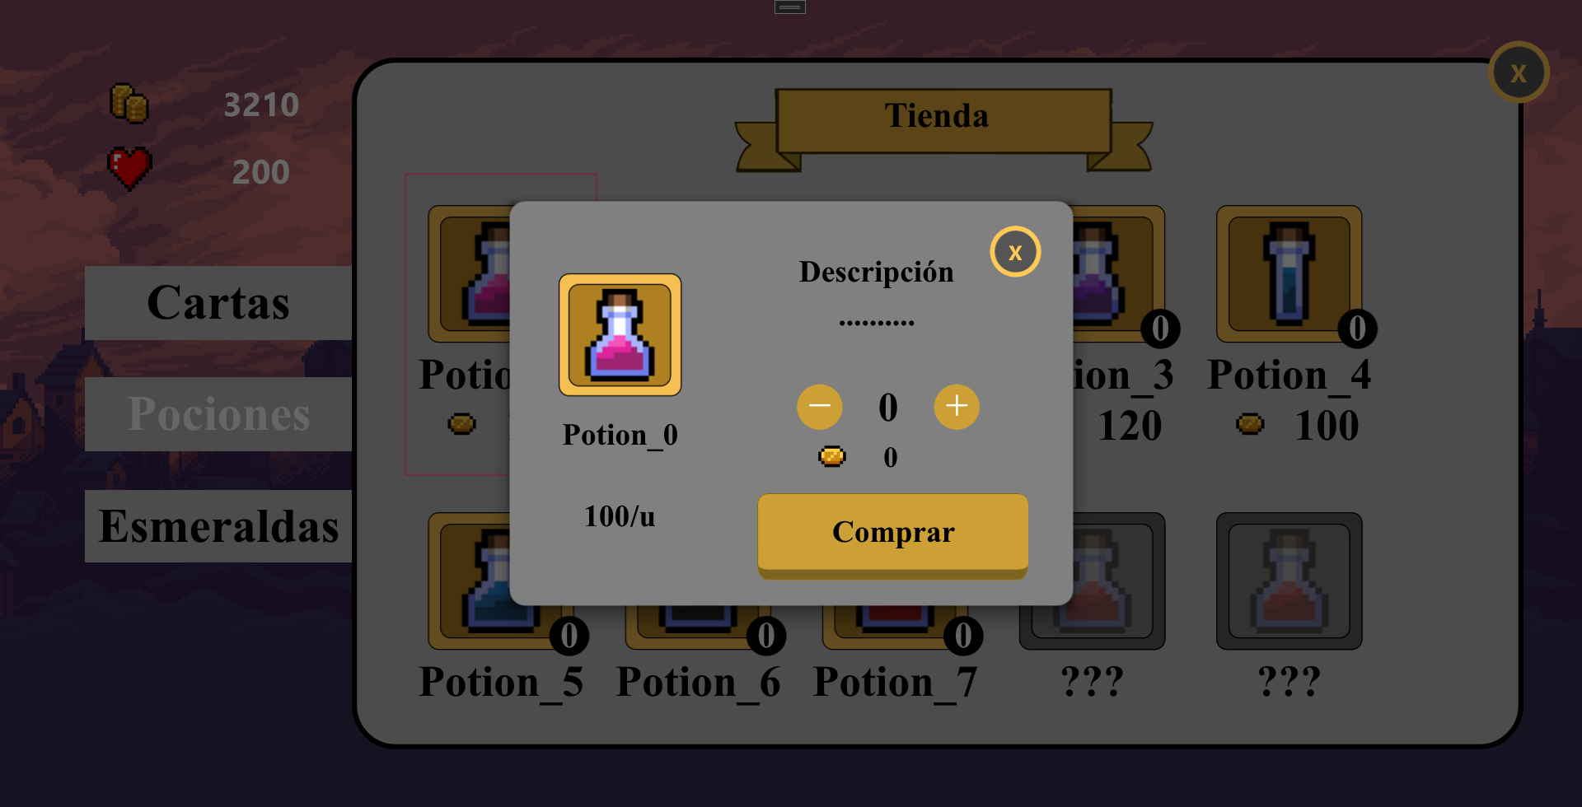

* Navegación de elementos por teclado y ratón/mando
* Funcionalidad del botón de Cruz para cerrar la ventana
* Funcionalidad de elegir cantidad a comprar y mostrar dinero que se necesita.
* Funcionalidad de bloquear botón de comprar si no hay dinero suficiente.

1. **Progresión y aportación de cada miembro por hitos**

### **Nanxi Qin:**

**HITO5:**

* Implementación de modelo de datos para enemigos
* Implementación de modelo de datos para cartas
* Implementación de modelo de datos para pociones
* Implementación del gameManager
* Implementación de la interfaz in game
* Implementación del menú principal
* Implementación del menú de opciones para menú principal (content dialog)
* Implementación del menú de opciones para interfaz in game (content dialog)
* Implementación de la ventana de confirmación para menú principal (content dialog)
* Implementación de la ventana de confirmación para interfaz in game (content dialog)
* Conexión de modelo de datos (enemigos, cartas, pociones y habilidades) con la interfaz in game
* Conexión de modelo de datos entre el enemigo y sus habilidades correspondientes para cargarlo en la interfaz in game.
* Implementación de conexión de menú principal a interfaz in game y viceversa
* Implementación de conexión desde el menú principal a la tienda
* Implementación de conexión desde el menú principal al árbol de habilidades

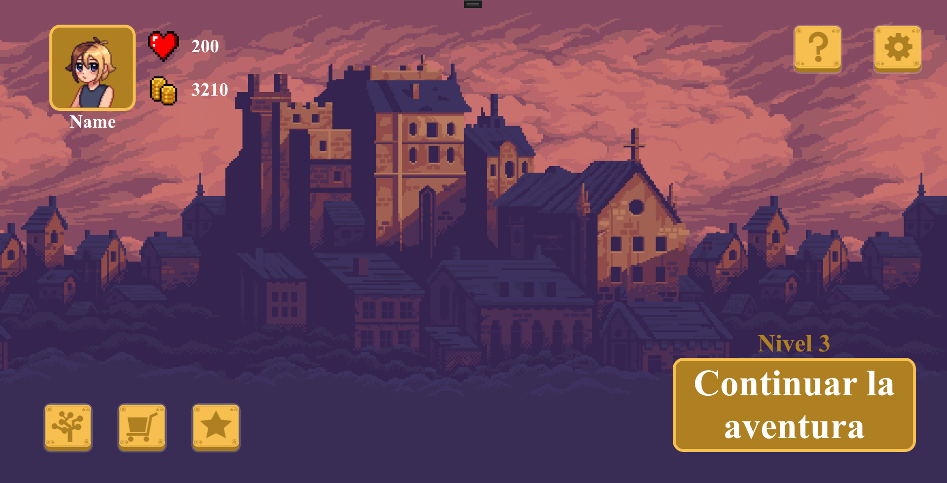

Menú principal

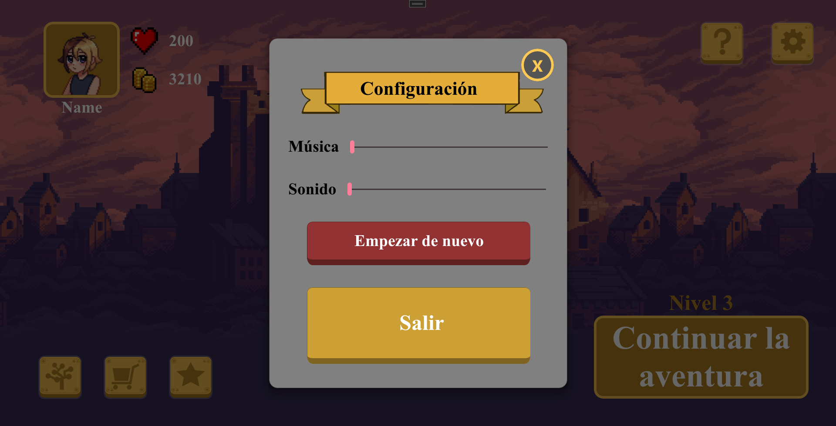

Menú de configuración del menú principal

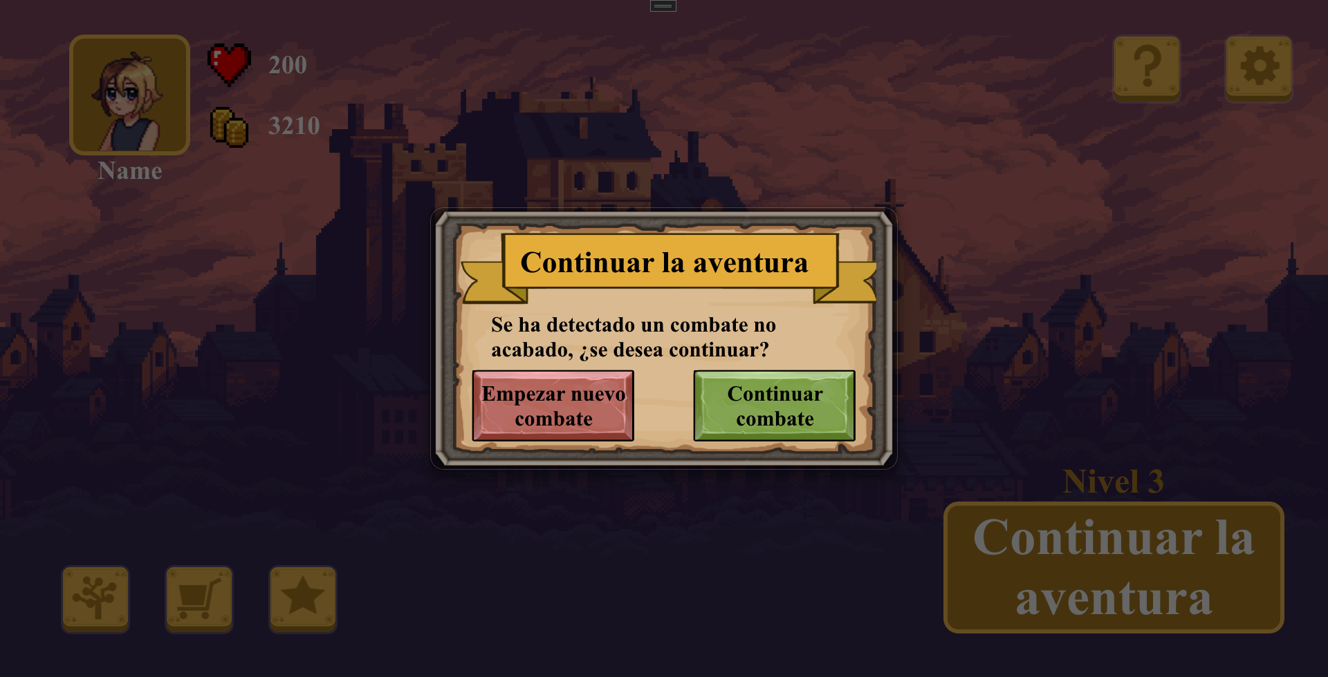

Ventana de confirmación del menú principal

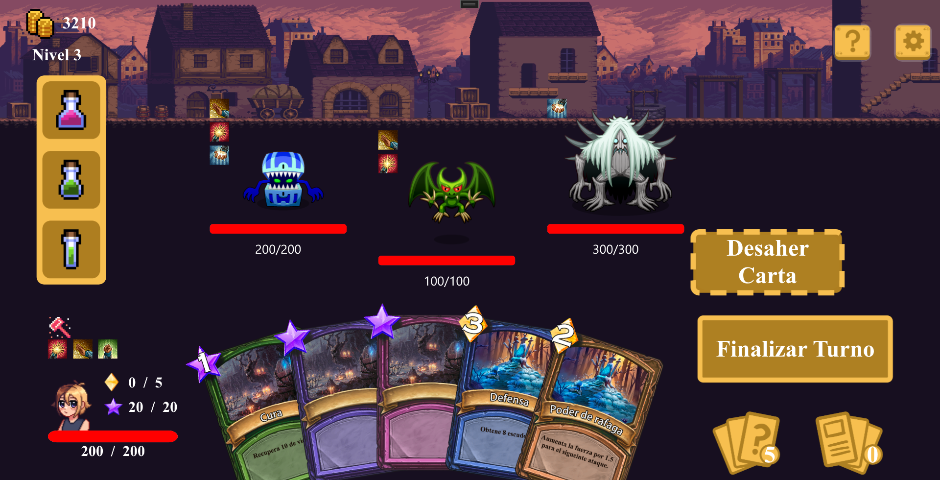

Interfaz in game

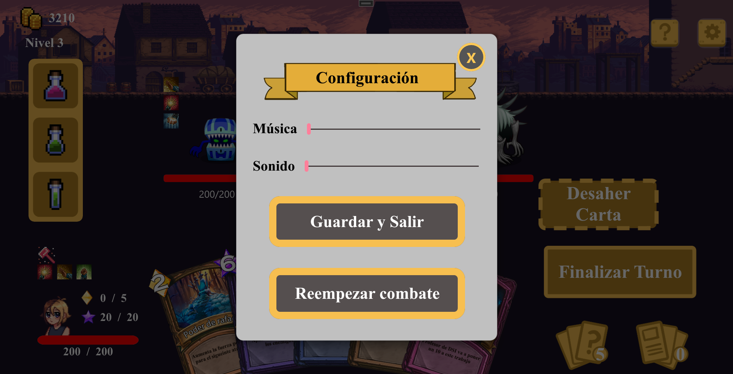

Menú de configuración in game

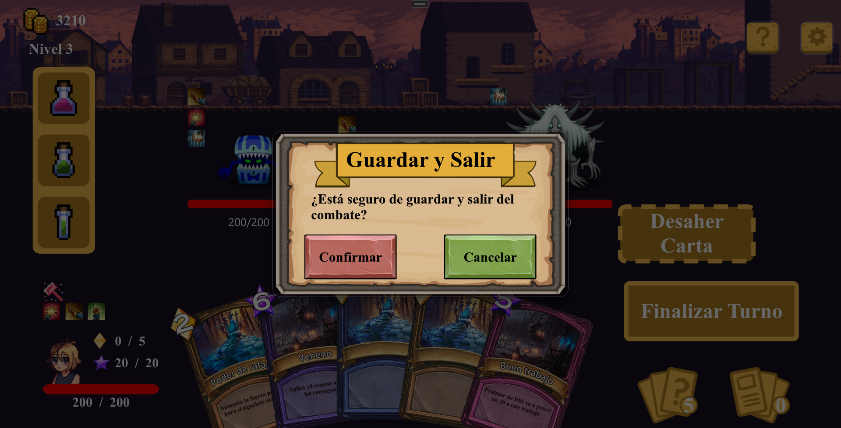

Ventana de confirmación in game

**HITO 6:**

* Input de teclado (acceso rápido) y mando para la interfaz del menú principal

Pociones:

* Indicador real de la cantidad de pociones restantes en el inventario (conexión con modelo de datos de pociones)

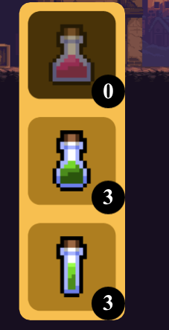

* Drag and Drop de las pociones del inventario sobre enemigos

Cartas:

* Cargar todas cartas en una lista (conexión con modelo de datos de las cartas)
* Feedback visual de las cartas al ser seleccionadas.

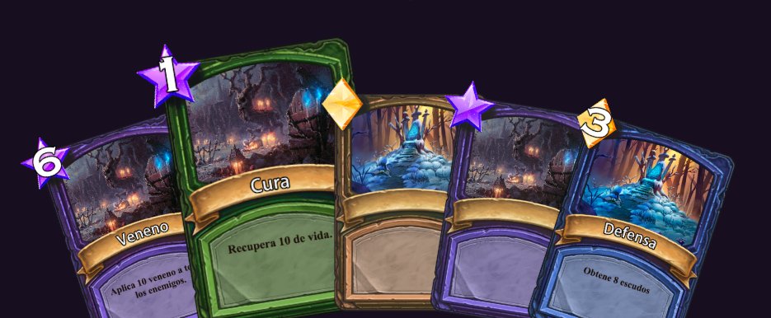

* Al usar mando, si tras seleccionar una carta, se elige a un enemigo, se aplica la carta seleccionada.
* Drag and Drop de las cartas sobre un enemigo.

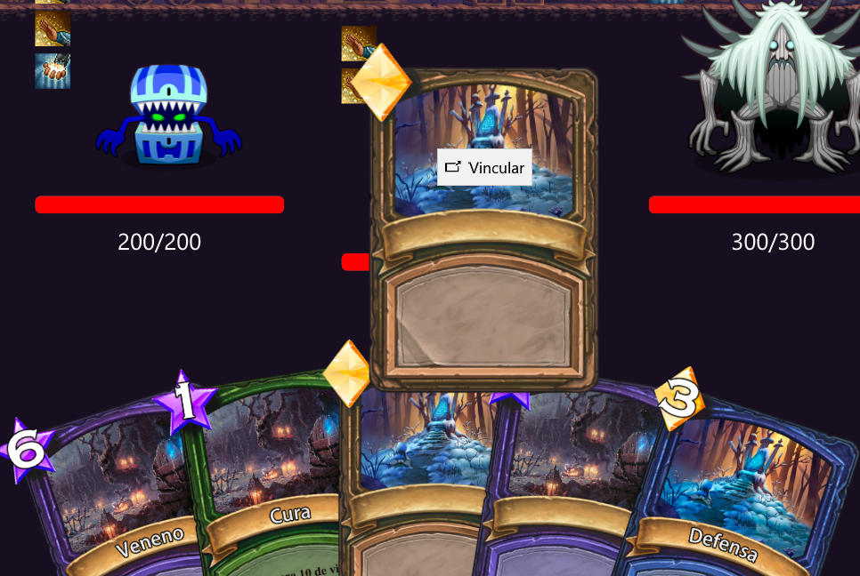

* Reposicionamiento de las cartas según el número de cartas actual
* Implementación de funcionamiento del botón de Finalizar turno:

Consiste en mover las cartas actuales restantes a la pila de descartes y sacar 5 nuevas cartas del mazo de cartas. En el caso de que las cartas del mazo sean menores de 5, se mueven todas las cartas de la pila de descartes al mazo.



Enemigos:

* Feedback de los enemigos cuando detecta un DragOver

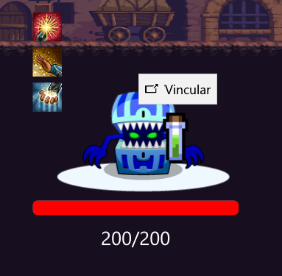

* Daño recibido en los enemigos por según la cantidad de ataque de cada poción (conexión con modelo de poción)
* Desaparición del enemigo cuando su vida se queda menor que 0.
* Creación de enemigos por código (conexión con modelo de datos de enemigos)

Indicador:

* Indicador real de la magia/energía del jugador actual, y que en cada turno, la energía se recupera
* Gasto en energía/magia según el tipo de carta utilizada (conexión con modelo de datos de pociones) y su restricción si no tiene suficiente
* Restricción del gasto de energía/magia si no es suficiente.
* Feedback en color rojo del indicador de energía/magia cuando se queda en 0.

Botones:

* Implementación del botón de reempezar partida (reiniciar la lista de cartas y enemigos)

Otros:

* Mejora de estética
* Implementación de Estilo y Template en App.Resource (personalizar botones, sliders,fuentes de textos)

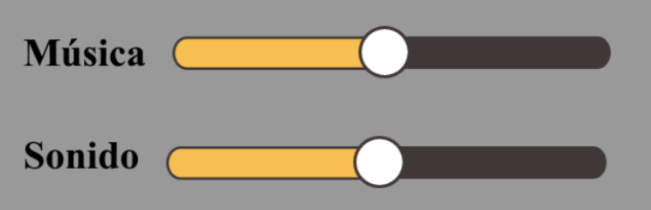

Sliders usando template

**Hito 7:**

* Pulir estética
* Poner sonido y música y asociarlos a los sliders del menú de opciones

**Likang Wu:**

**Hito 5:**

* Implementación de modelo de datos para pociones
* Implementación de modelo de datos para habilidades
* Implementación de modelo de datos para esmeraldas
* Implementación de la interfaz de la tienda
* Implementación de la interfaz del árbol de habilidades
* Implementación de la ventana de compras para la tienda
* Implementación de la ventana de mejora para el árbol de habilidades
* Conexión de modelo de datos ( pociones) con la tienda
* Conexión de modelo de datos ( habilidades) con el árbol de habilidades
* Implementación de conexión desde tienda a menú principal
* Implementación de conexión desde árbol de habilidades a menú principal

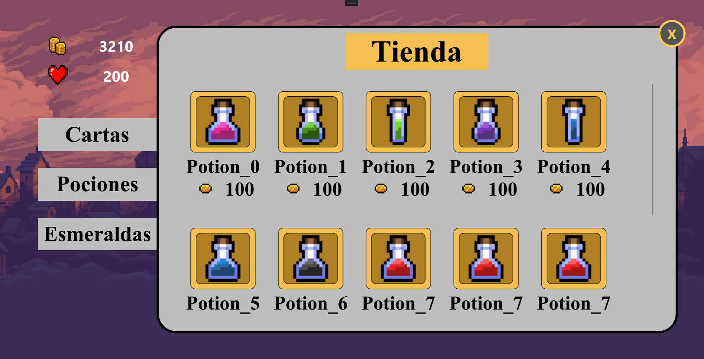

Interfaz de la tienda

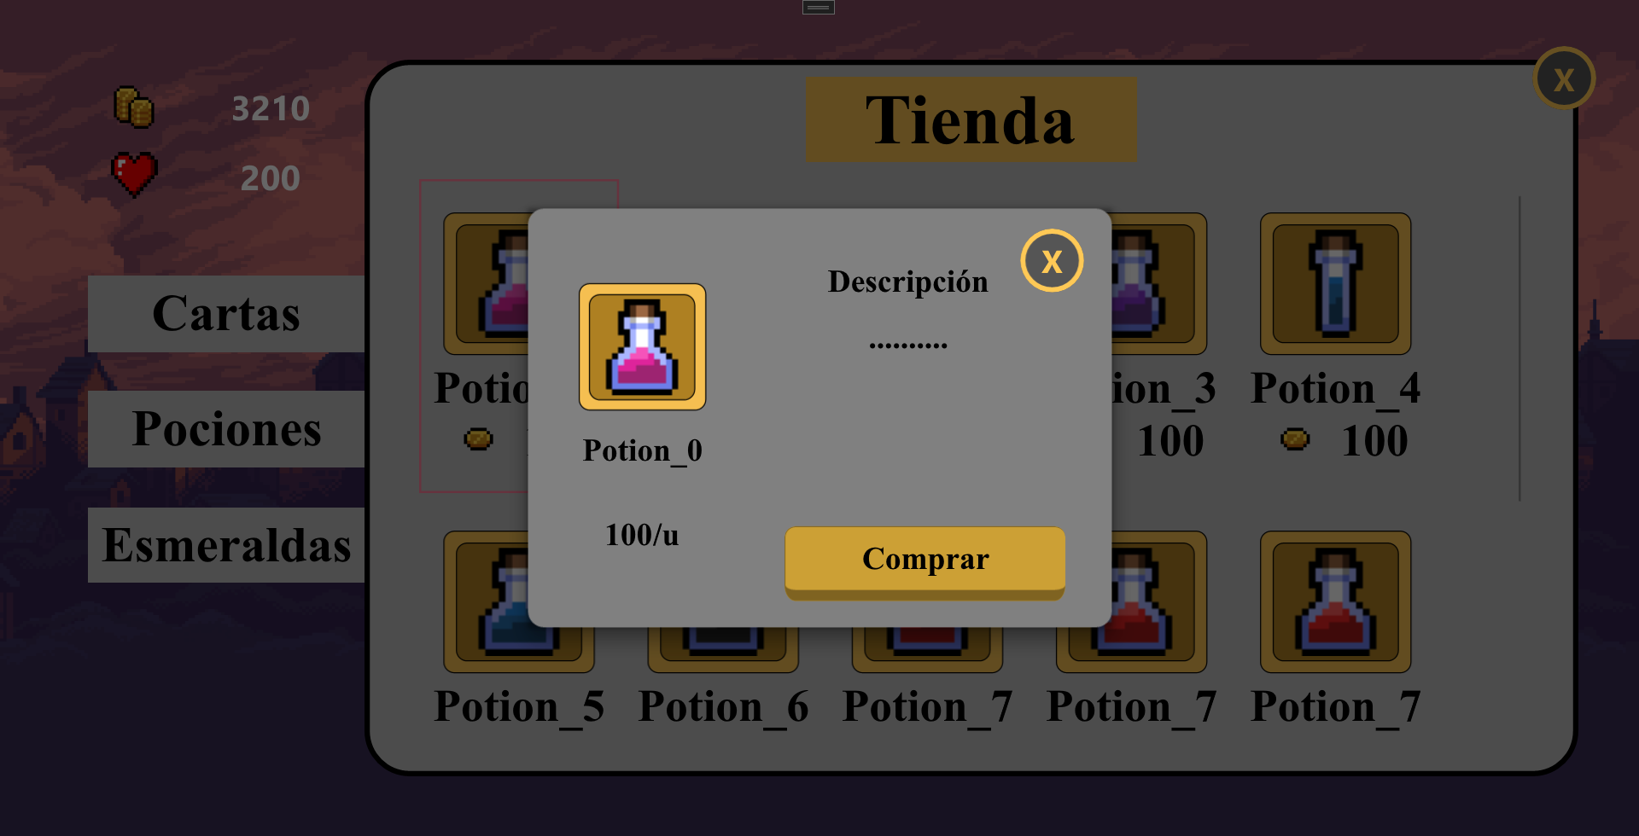Ventana de compra de la tienda

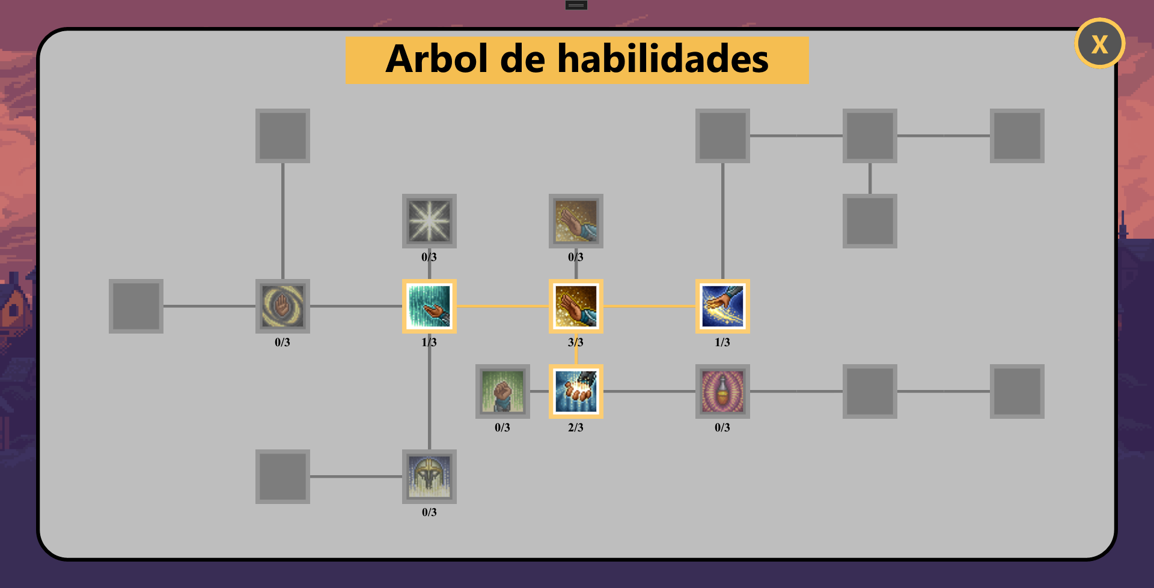Interfaz del árbol de habilidades

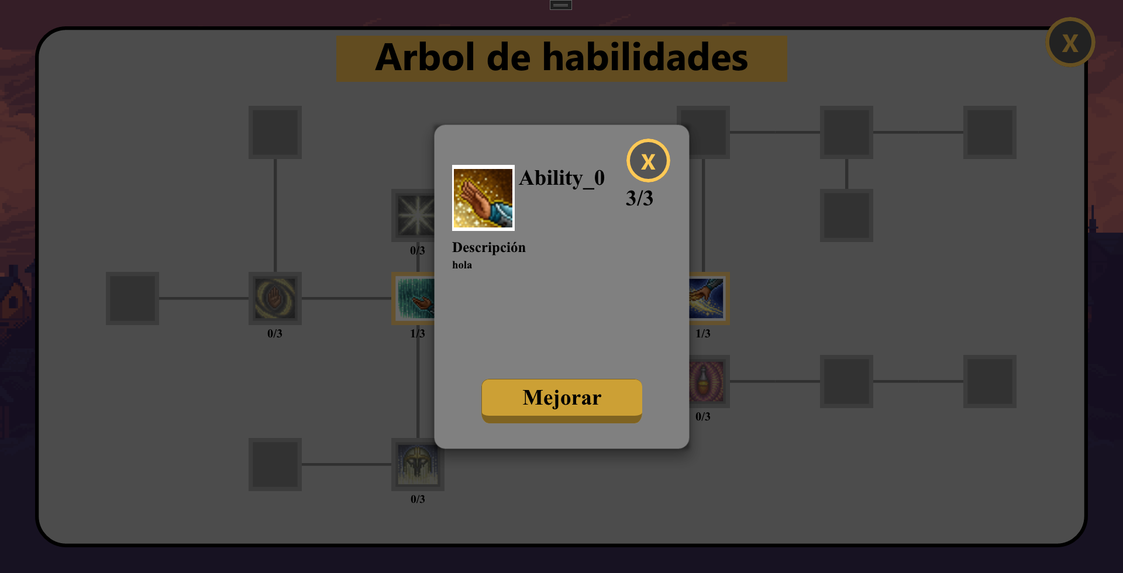

Ventana de mejora del árbol de habilidades

**HITO 6:**

Habilidades:

* Implementado opción de mejorar una habilidad. Necesita esmeraldas para mejorar y si no hay suficiente esmeraldas se pone el número de esmeralda que falta en rojo y desactiva el botón.

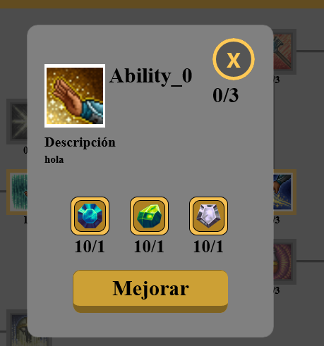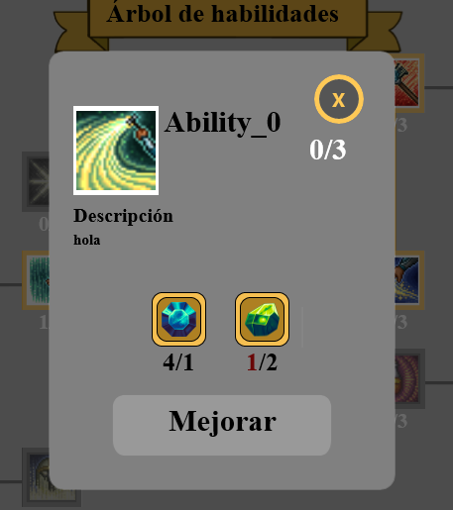

* Implementado conexión de habilidades, si desbloquea una habilidad padre se desbloquea opción de mejorar las habilidades hijos. Y si dos habilidades están conectadas y están desbloqueadas, se pone en amarillo la conexión.

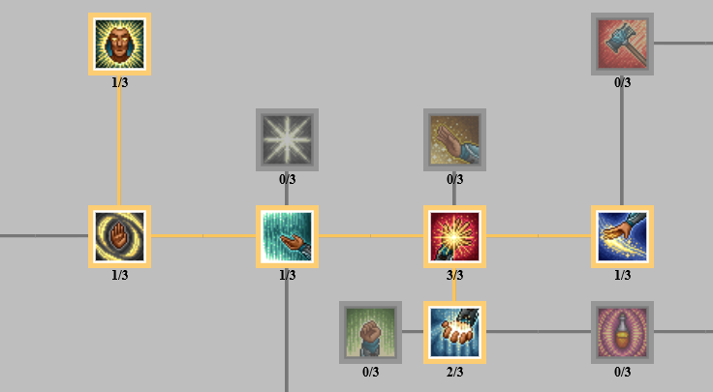

Pociones:

* Implementada opción de comprar que resta el dinero actual.

Input:

* Saltar entre secciones de la interfaz de usuario.

**Hito 7:**

Tienda:

* Funcionalidad de elegir cantidad a comprar y mostrar dinero que se necesita.
* Funcionalidad de bloquear botón de comprar si no hay dinero suficiente.
* Mostrar cantidad de pociones.
* Pociones desactivados.

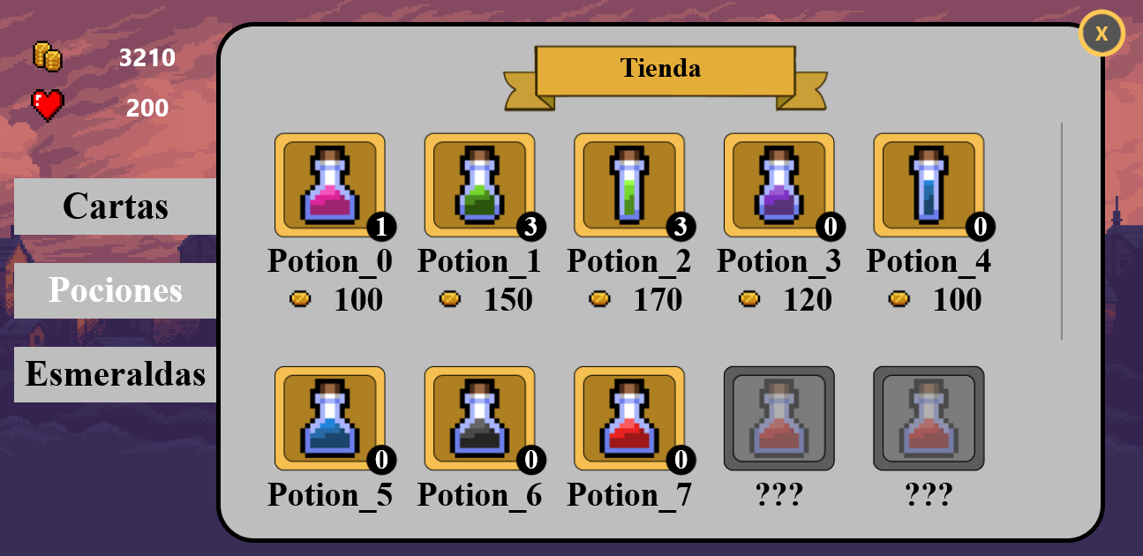

Input:

* Opción de cerrar con botón B de mando en Tienda y en Árbol de habilidades.
* Navegación con mando.
* Al usar mando, si tras seleccionar una poción, se elige a un enemigo, se aplica la poción seleccionada